Universitatea Tehnica din Republica Moldova

Facultatea Calculatoare, Informatica si Microelectronica

Departament Inginerie Software si Automatica

Specialitatea Tehnologia Informației

Raport

**Lucare de laborator Nr.4**

Curs: Baze de Date

Tema: Transact-SQL: instructiuni procedurale

Grupa: TI-205

A elaborat: Triboi Andreia

A verificat: Asistent universitar Scrob Sergiu

**Chișinău U.T.M. 2022**

**Lucare de laborator Nr.4**

Sa se scrie interogarile in limbajul SQL și sa se afișeze raspunsurile la aceste interogari:

1. Completati urmatorul cod pentru a afisa cel mai mare numar dintre cele trei numere prezentate:

DECLARE @N1 INT, @N2 INT, @N3 INT;

DECLARE @MAI_MARE INT;

SET @N1 = 60 * RAND();

SET @N2 = 60 * RAND();

SET @N3 = 60 * RAND();

IF @N1 > @N2 AND @N1 > @N3 SET @MAI_MARE = @N1;

ELSE IF @N2 > @N1 AND @N2 > @N3 SET @MAI_MARE = @N2;

ELSE SET @MAI_MARE = @N3;

PRINT @N1;PRINT @N2; PRINT @N3; PRINT 'Mai mare = ' + CAST(@MAI_MARE AS VARCHAR(2));

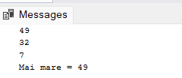

1. Afisati primele zece date (numele, prenumele studentului) in functie de valoarea notei (cu exceptia notelor 6 si 8) a studentului la primul test al disciplinei Baze de date , folosind structura de altemativa IF. .. ELSE. Sa se foloseasca variabilele.

**Query 1.** Sarcina 2 fara IF..ELSE

SELECT TOP(10) Nume_Student, Prenume_Student, Nota FROM studenti_reusita AS reus

INNER JOIN studenti AS st

ON st.Id_Student = reus.Id_Student

INNER JOIN discipline AS dist

ON dist.Id_Disciplina = reus.Id_Disciplina

WHERE Disciplina='Baze de date' AND Tip_Evaluare='Testul 1';

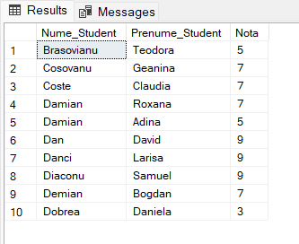

**Query 2.** Sarcina 2 cu IF..ELSE si variabile

SET @count = 0;

SET @index = 0;

WHILE @index < 10

BEGIN

SELECT @nume = stud.Nume_Student, @prenume = stud.Prenume_Student, @nota = reus.Nota

FROM studenti_reusita AS reus

INNER JOIN studenti AS stud

ON reus.Id_Student = stud.Id_Student

INNER JOIN discipline AS dis

ON reus.Id_Disciplina = dis.Id_Disciplina AND dis.Disciplina = 'Baze de date'

WHERE REUS.Tip_Evaluare = 'Testul 1' AND stud.Id_Student = @count + 100

IF(@nota != 6 AND @nota != 8)

BEGIN

Print @nume + ' ' + @prenume + ' ' + CONVERT(VARCHAR, @nota);

SET @index = @index + 1;

END

SET @count = @count + 1;

END

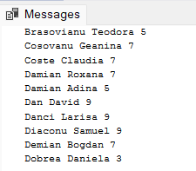

1. Rezolvati aceeasi sarcina, 1, apeland la structura selectiva CASE.

@index VARCHAR(20)

DECLARE @N1 INT, @N2 INT, @N3 INT;

DECLARE @MAI_MARE INT;

SET @N1 = 60 * RAND();

SET @N2 = 60 * RAND();

SET @N3 = 60 * RAND();

Set @MAI_MARE =

CASE

WHEN @N1 > @N2 AND @N1 > @N3 THEN @N1

WHEN @N2 > @N1 AND @N2 > @N3 THEN @N2

WHEN @N3 > @N1 AND @N3 > @N2 THEN @N3

END

PRINT @N1;PRINT @N2; PRINT @N3; PRINT 'Mai mare = ' + CAST(@MAI_MARE AS VARCHAR(2));

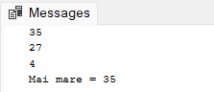

1. Modificati exercitiile din sarcinile 1 si 2 pentru a include procesarea erorilor cu TRY si CATCH, si RAISERRROR.

**Query 3.** Sarcina 1 unde se include procesarea erorilor cu TRY si CATCH

BEGIN TRY

DECLARE @N1 INT, @N2 INT, @N3 INT;

DECLARE @MAI_MARE INT;

SET @N1 = 60;

SET @N2 = 60;

SET @N3 = 60;

Set @MAI_MARE =

CASE

WHEN @N1 > @N2 AND @N1 > @N3 THEN @N1

WHEN @N2 > @N1 AND @N2 > @N3 THEN @N2

WHEN @N3 > @N1 AND @N3 > @N2 THEN @N3

END

PRINT @N1;PRINT @N2; PRINT @N3;

IF @MAI_MARE != 0

PRINT 'Mai mare = ' + CAST(@MAI_MARE AS VARCHAR(2));

ELSE

PRINT 'Toate numerele sunt egale'

END TRY

BEGIN CATCH

PRINT 'A fost identificata e roare'

END CATCH

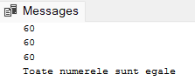

**Query 4.** Sarcina 1 unde se include procesarea erorilor cu RAISERROR

DECLARE @N1 INT, @N2 INT, @N3 INT;

DECLARE @MAI_MARE INT;

SET @N1 = 60;

SET @N2 = 60;

SET @N3 = 60;

SELECT @MAI_MARE =

CASE

WHEN @N1 > @N2 AND @N1 > @N3 THEN @N1

WHEN @N2 > @N1 AND @N2 > @N3 THEN @N2

WHEN @N3 > @N1 AND @N3 > @N2 THEN @N3

ELSE 0

END

IF @MAI_MARE = 0

BEGIN

RAISERROR ('Toate numerele sunt egale', 16, 1)

END

ELSE BEGIN

PRINT @N1;PRINT @N2; PRINT @N3;

PRINT 'Mai mare = ' + CAST(@MAI_MARE AS VARCHAR(2));

END

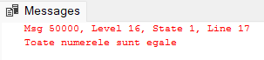

**Query 5.** Sarcina 2 unde se include procesarea erorilor cu TRY si CATCH

BEGIN TRY

DECLARE

@nume VARCHAR(20),

@prenume VARCHAR(20),

@nota VARCHAR(20),

@count VARCHAR(20),

@index VARCHAR(20)

SET @count = 0;

SET @index = 0;

WHILE @index < 10

BEGIN

SELECT @nume = stud.Nume_Student, @prenume = stud.Prenume_Student, @nota = reus.Nota

FROM studenti_reusita AS reus

INNER JOIN studenti AS stud

ON reus.Id_Student = stud.Id_Student

INNER JOIN discipline AS dis

ON reus.Id_Disciplina = dis.Id_Disciplina AND dis.Disciplina = 'Baze de date'

WHERE REUS.Tip_Evaluare = 'Testul 1' AND stud.Id_Student = @count + 100

IF(@nota != 6 AND @nota != 8)

BEGIN

Print @nume + ' ' + @prenume + ' ' + CONVERT(VARCHAR, @nota);

SET @index = @index + 1;

END

SET @count = @count + 1;

END

END TRY

BEGIN CATCH PRINT 'A fost identificat o eroare'

END CATCH

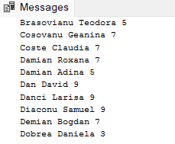

**Query 6.** Sarcina 2 unde se include procesarea erorilor cu RAISERROR

DECLARE

@nume VARCHAR(20),

@prenume VARCHAR(20),

@nota VARCHAR(20),

@count VARCHAR(20),

@index VARCHAR(20)

SET @count = 65;

SET @index = 0;

WHILE @index < 10 BEGIN

SELECT @nume = stud.Nume_Student, @prenume = stud.Prenume_Student, @nota = reus.Nota

FROM studenti_reusita AS reus

INNER JOIN studenti AS stud

ON reus.Id_Student = stud.Id_Student

INNER JOIN discipline AS dis

ON reus.Id_Disciplina = dis.Id_Disciplina AND dis.Disciplina = 'Baze de date'

WHERE REUS.Tip_Evaluare = 'Testul 1' AND stud.Id_Student = @count + 100

IF(@nota != 6 AND @nota != 8)

BEGIN

Print @nume + ' ' + @prenume + ' ' + CONVERT(VARCHAR, @nota);

SET @index = @index + 1;

END

SET @count = @count + 1;

IF (@count = 75)

BEGIN

RAISERROR('Nu exista studenti care satisfac conditiile', 16, 1)

BREAK

END

END

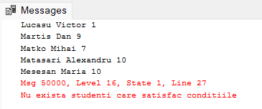

**Concluzie:**

În această lucrare de laborator, am învățat cum să creiez diferite interogări pentru operațiunile din tabel. Am invatat cum să foloseste instructiunea ,cum să folosesc directivele if, if..else, whitle, case, break. De asemenea, am învățat cum să gestionez erorile cu try și catch și raiserror.